南京高三年级第三次模拟考试
2017届高三年级第三次模拟考试(一)
化学本试卷分选择题和非选择题两部分。共120分。考试用时100分钟。
可能用到的相对原子质量：H—1 C—12 N—14 O—16 Al—27 Fe—56 Zn—65
选择题(共40分)
单项选择题：本题包括10小题，每小题2分，共计20分。每小题只有一个选项符合题意。
1. 美国化学文摘社(CAS)的物质数据库中收录的物质已超过1亿种。下列有关物质的说法正确的是( )
A. 物质均由原子或分子构成 B. 已知的大部分物质属于有机物
C. 食品加工中应严禁使用人工合成的物质 D. 干冰、可燃冰属于同种物质
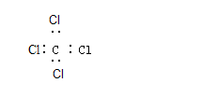
2. 下列有关化学用语表示正确的是( )
A. 乙烯的实验式：H₂C===CH₂ B. 四氯化碳的电子式：
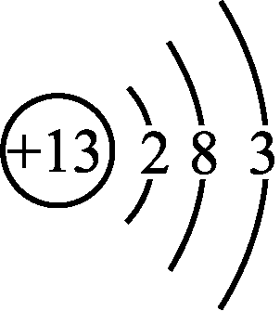
C. 含10个中子的氧原子：O D. Al^{3＋}的结构示意图：

3. 下列有关物质性质与用途对应关系正确的是( )
A. 氧化镁熔点高，可用于制造耐高温材料
B. 次氯酸有酸性，可用于自来水的杀菌消毒
C. 油脂在碱性条件下水解，可用于制硬化油
D. 晶体硅熔点高、硬度大，可用于制作半导体材料
4. 短周期主族元素X、Y、Z、W、R，它们的原子序数依次增大，元素X的原子半径是最小的，Y、R同主族且R原子核电荷数等于Y原子核电荷数的2倍，Z、W原子的最外层电子数之和与Y、R原子的最外层电子数之和相等。下列说法正确的是( )
A. 原子半径：r(Y)<r(Z)
B. X与Y只能形成一种化合物
C. W的最高价氧化物对应的水化物的酸性比R的强
D. Z的简单气态氢化物的热稳定性比R的强
5. 下列指定反应的离子方程式正确的是( )
A. 向稀硝酸中加入FeO：FeO＋2H＋===Fe^{2＋}＋H₂O
B. 向Ca(HCO₃)₂溶液中加入过量NaOH溶液：Ca^{2＋}＋HCO＋OH－===CaCO₃↓＋H₂O
C. 向AgNO₃溶液中加入过量的氨水：Ag＋＋NH₃·H₂O===AgOH↓＋NH
D. 向热的稀硫酸中加入铜粉并鼓入空气：2Cu＋4H＋＋O₂=====2Cu^{2＋}＋2H₂O
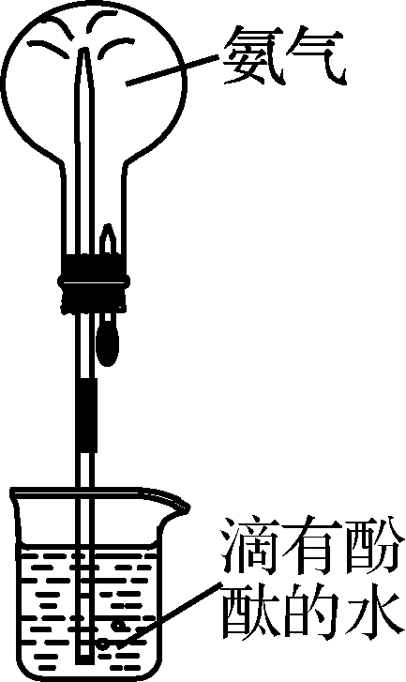
6. 下列有关实验原理或操作不正确的是( )
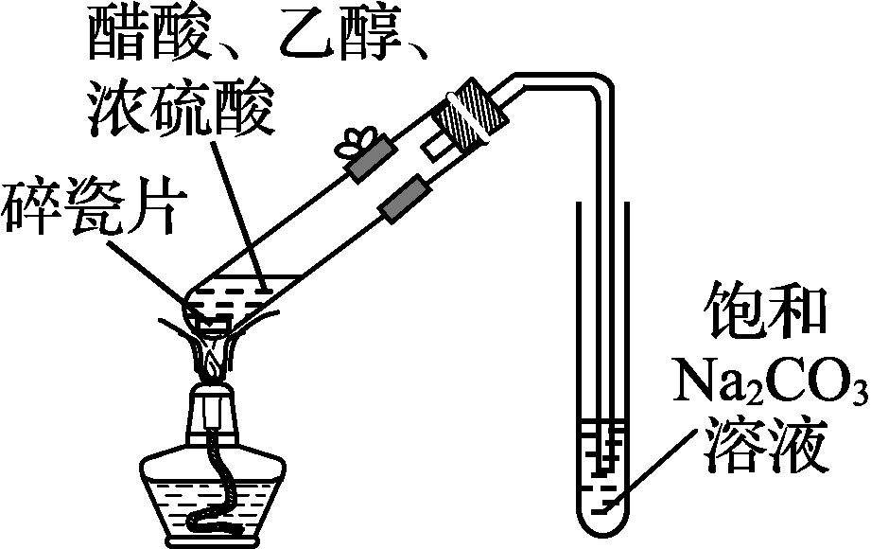
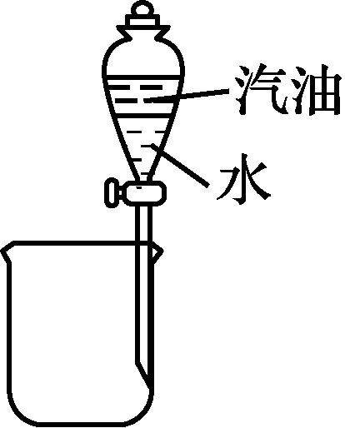
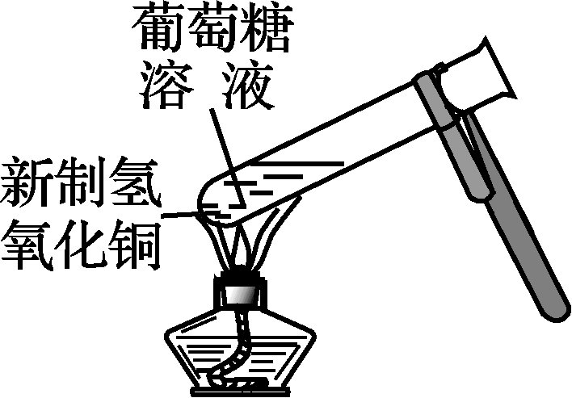

甲 乙 丙 丁

A. 用图甲装置制取少量乙酸乙酯
B. 用图乙装置分离汽油和水
C. 用图丙装置验证葡萄糖的还原性
D. 用图丁装置验证氨气的溶解性和氨水的碱性
7. 下列有关说法正确的是( )
A. 5.6 g铁与足量Cl₂充分反应，转移电子数为0.2×6.02×10²³
B. 由PbO₂＋4HCl(浓)===PbCl₂＋Cl₂↑＋2H₂O可确定氧化性：PbO₂>Cl₂
C. 2Na₂O₂(s)＋2CO₂(g)===2Na₂CO₃(s)＋O₂(g)在常温下能自发进行，则该反应的ΔH>0
D. 常温下，用蒸馏水不断稀释0.1 mol·L^{－1}醋酸，溶液中c(H＋)/c(CH₃COOH)的值减小
8. 下列说法正确的是( )
A. C、C、C三种核素互为同素异形体
B. CH₂OH和CH₃OH的分子式相同，化学性质也相同
C. 等质量的甲烷按a、b两种途径完全转化，途径a比途径b消耗更多的O₂
途径a：CH₄――→CO＋H₂――→CO₂＋H₂O；途径b：CH₄――→CO₂＋H₂O
D. 铁表面镀铜时，铜与电源的正极相连，铁与电源的负极相连
9. 在给定的条件下，下列选项所示的物质间转化均能实现的是( )
A. H₂SO₄(浓)――→SO₂――→BaSO₃(s)
B. NH₃――→NO――→HNO₃
C. SiO₂――→Na₂SiO₃(aq)――→H₂SiO₃
D. NaAlO₂――→AlCl₃(aq)――→AlCl₃(s)
- 下列图示与对应的叙述相符合的是(

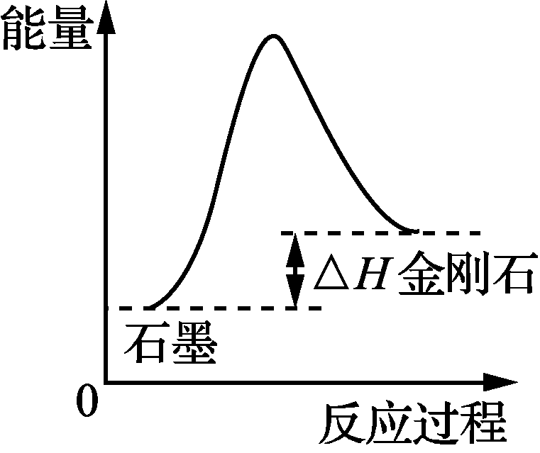
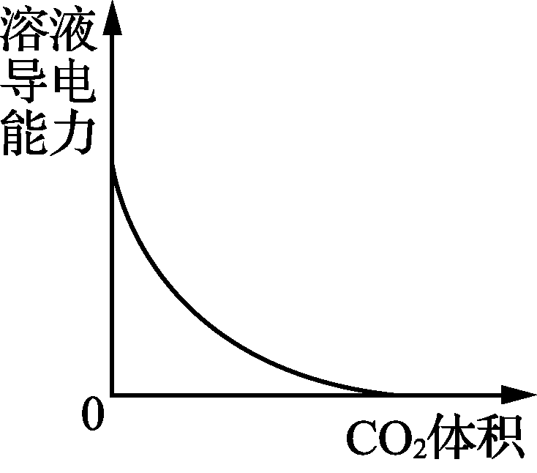
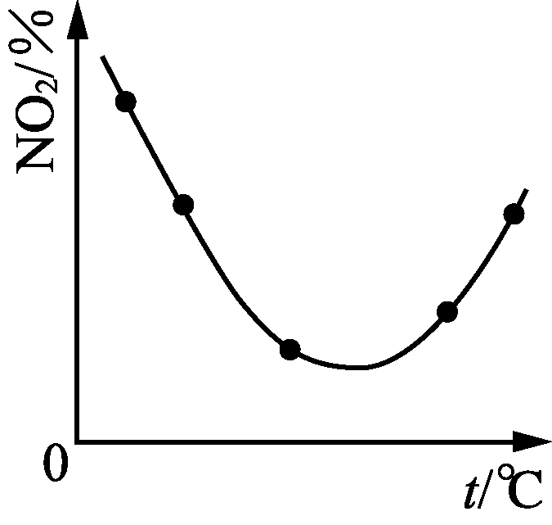
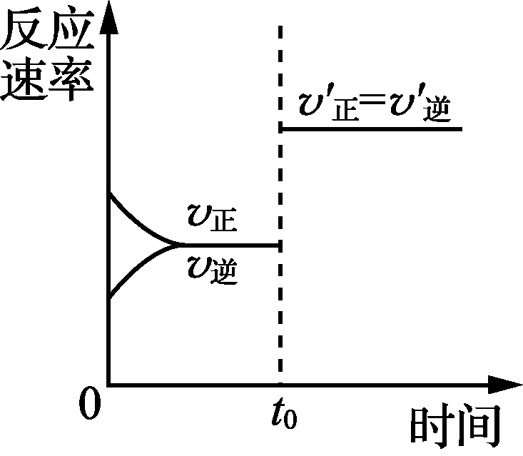
甲 乙 丙 丁
A. 由图甲可知，从能量角度考虑，金刚石比石墨稳定
B. 图乙表示CO₂通入饱和Na₂CO₃溶液中，溶液导电能力的变化
C. 图丙表示等量NO₂在容积相同的恒容密闭容器中，不同温度下分别发生反应：
2NO₂(g)N₂O₄(g)，相同时间后测得NO₂含量的曲线，则该反应的ΔH<0
D. 图丁表示某可逆反应的反应速率随时间的变化，t₀时刻改变的条件一定是使用了催化剂
不定项选择题：本题包括5小题，每小题4分，共计20分。每小题只有一个或两个选项符合题意。若正确答案只包括一个选项，多选时，该题得0分；若正确答案包括两个选项，只选一个且正确的得2分，选两个且都正确的得满分，但只要选错一个，该小题就得0分。

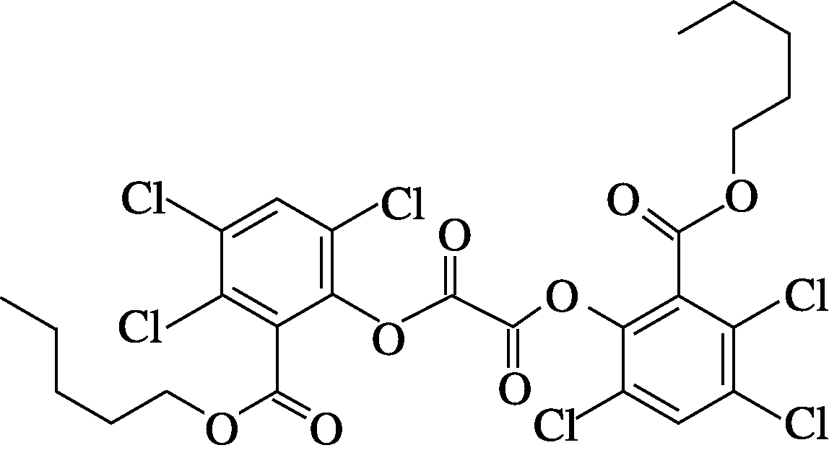
11. 草酸二酯是荧光棒产生荧光现象的主要物质，其结构简式如右图所示。下列有关说法正确的是( )
A. 草酸二酯的分子中所有碳原子一定共平面
B. 草酸二酯水解后生成醇的分子式为C₅H₁₂O
C. 草酸二酯中苯环上氢原子被一个溴原子取代的有机产物有两种
D. 1 mol草酸二酯与足量NaOH溶液反应最多消耗4 mol NaOH
12. 工业上用FeCl₃溶液腐蚀印刷电路板，向腐蚀后的溶液中(含Fe^{3＋}、Cu^{2＋}、Fe^{2＋}、H＋、Cl－等离子)加入指定物质，反应后溶液中大量存在的一组离子描述正确的是( )
A. 加入过量Fe：Fe^{2＋}、Fe^{3＋}、Cl－、H＋
B. 加入过量H₂O₂和稀盐酸：Fe^{3＋}、Cu^{2＋}、H＋、Cl－
C. 加入过量新制氯水：Fe^{3＋}、Cu^{2＋}、H＋、Cl－
D. 加入过量CuO：Fe^{3＋}、Cu^{2＋}、H＋、Cl－
13. 对下列选项中的操作和现象，其解释与结论完全正确的是

选项 | 操作 | 现象 | 解释与结论
A | 室温下，向浓度均为0.1 mol·L^{－1}的KCl和KI混合溶液中滴加AgNO₃溶液 | 出现黄色沉淀 | K_{sp}(AgCl)<K_{sp}(AgI)
B | 无水乙醇与浓硫酸共热至170℃，将产生的气体通入溴水 | 溴水褪色 | 乙烯和溴水发生加成反应
C | 向物质的量浓度、体积均相同的Na₂CO₃和NaHCO₃溶液中各滴加1滴酚酞 | 变红，前者
红色更深 | 水解程度：CO>HCO
D | 将Fe(NO₃)₂样品溶于稀H₂SO₄，滴加KSCN溶液 | 溶液变红 | 原Fe(NO₃)₂样品溶于酸前已氧化变质
14. 常温下，下列溶液中微粒的物质的量浓度关系正确的是( )
A. 0.1 mol·L^{－1} CH₃COONa溶液与0.1 mol·L^{－1} CaCl₂溶液等体积混合：
c(Na＋)＋c(Ca^{2＋})＝c(CH₃COO－)＋c(CH₃COOH)＋c(Cl－)
B. 少量Cl₂通入过量泠的0.1 mol·L^{－1} NaOH溶液中：c(Na＋)＝c(HClO)＋c(ClO－)＋c(Cl－)
C. 0.1 mol·L^{－1}CH₃COONa溶液与0.1 mol·L^{－1} HCl溶液混合至pH＝7：
c(Na＋)>c(Cl－)＝c(CH₃COOH)
D. 0.2 mol·L^{－1} NH₃·H₂O溶液与0.1 mol·L^{－1} HCl溶液等体积混合：
c(Cl－)＋c(H＋)＝c(NH₃·H₂O)＋c(OH－)
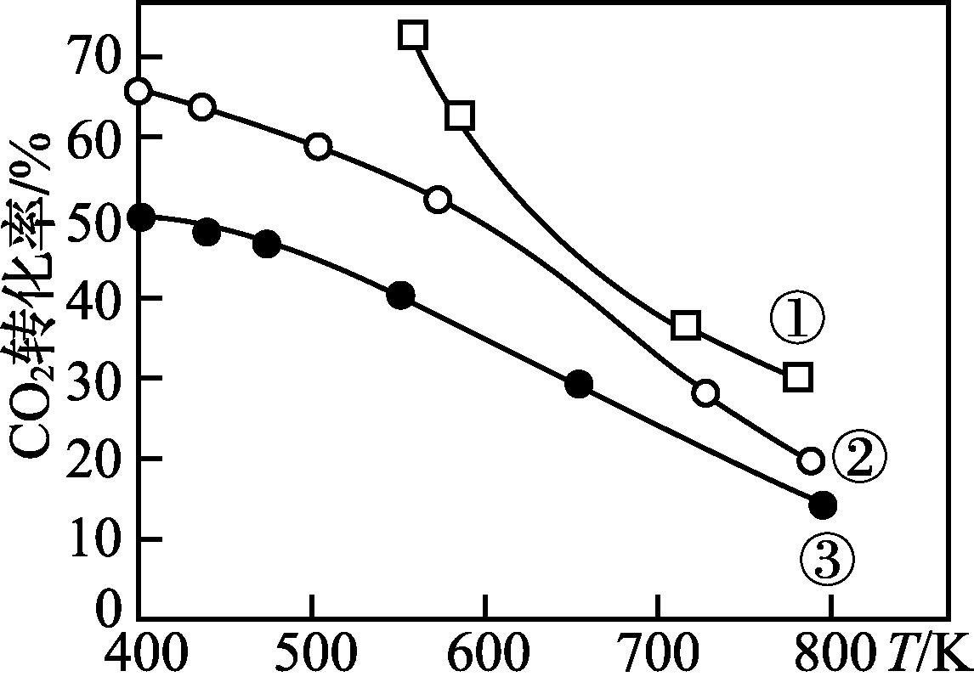
15. 在2 L恒容密闭容器中进行反应：2CO₂(g)＋6H₂(g)C₂H₅OH(g)＋3H₂O(g)。起始时n(CO₂)＝4 mol，投入不同量的H₂，测得CO₂的平衡转化率随温度变化关系如右图所示，下列有关说法正确的是( )
A. 该反应的ΔH<0
B. 三种条件下起始的n(H₂)：①<②<③
C. 其他条件不变，扩大容器体积可提高CO₂的转化率
D. 曲线③对应的H₂起始投料为8 mol，则400 K时
该反应的平衡常数为1.6875
非选择题(共80分)
16. (12分)以绿矾(FeSO₄·7H₂O)为原料制备高铁酸钾(K₂FeO₄)的流程如下：
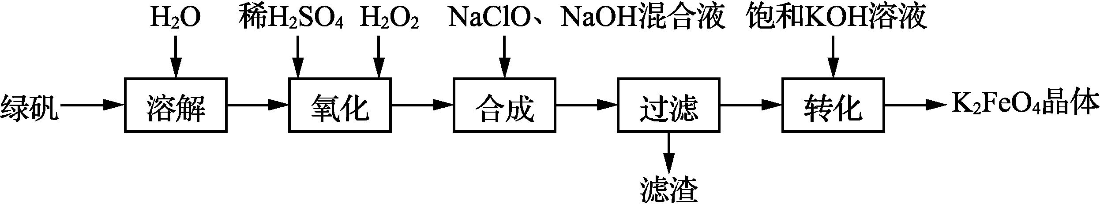

(1) “氧化”时发生反应的离子方程式为____________。
(2) “合成”时生成Na₂FeO₄的离子方程式为____________。
不同温度和pH下FeO在水溶液中的稳定性如下图所示。
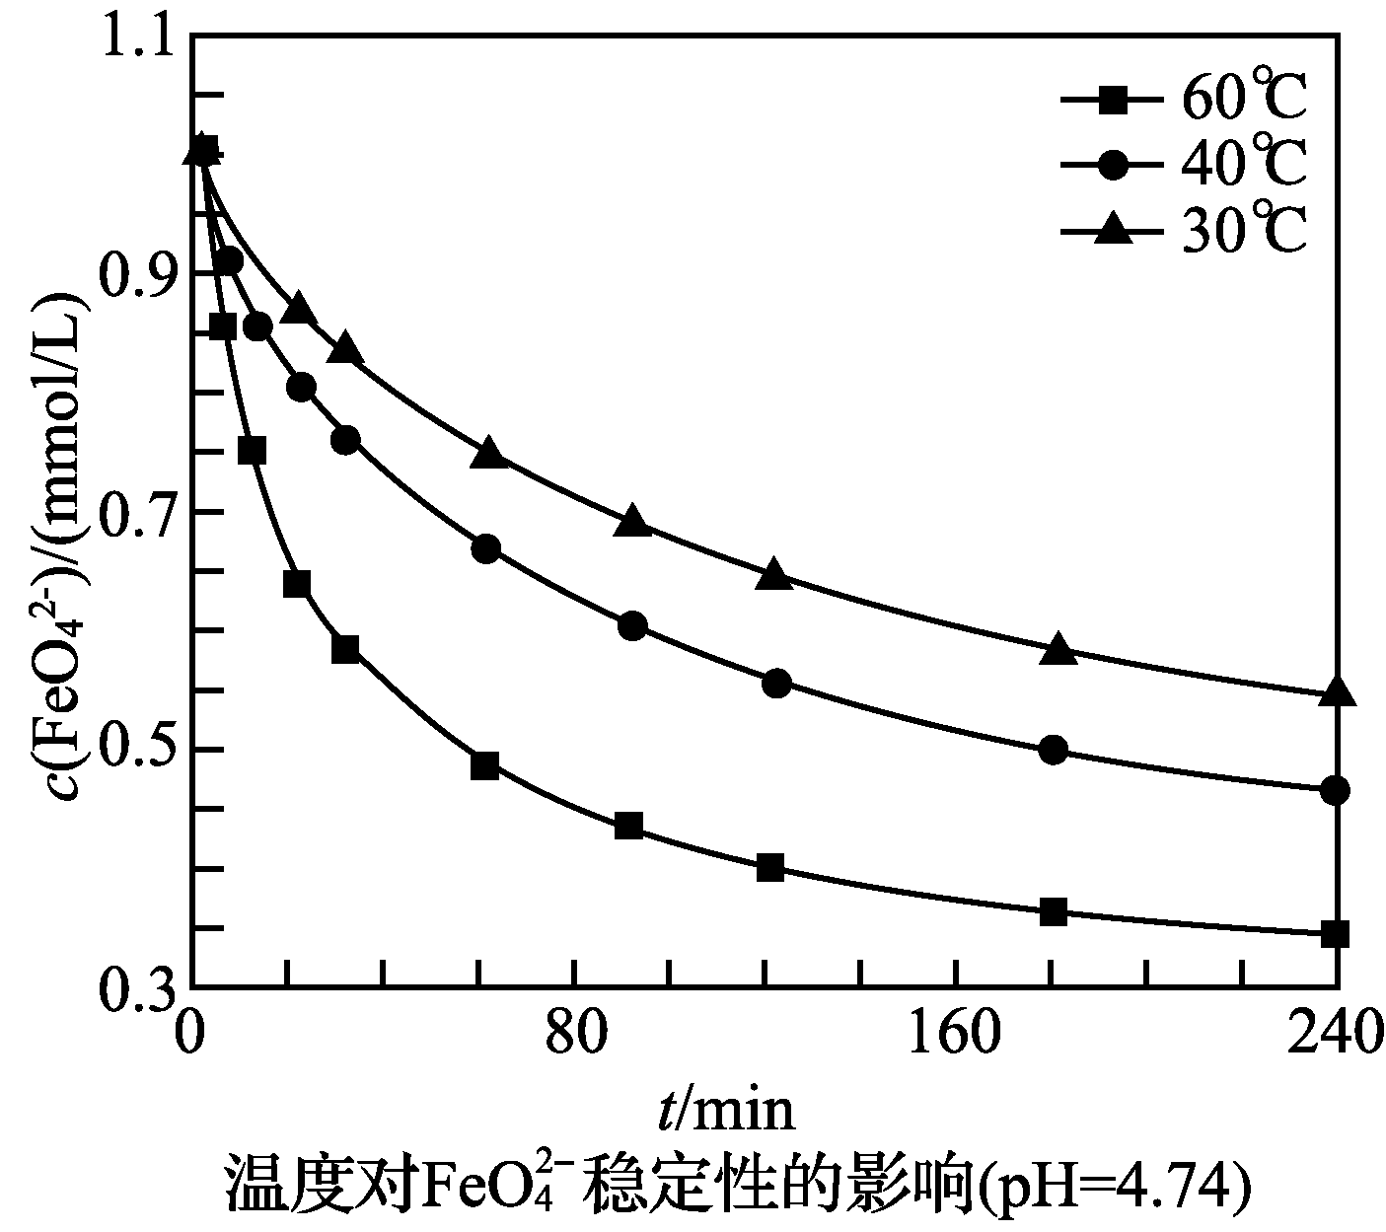
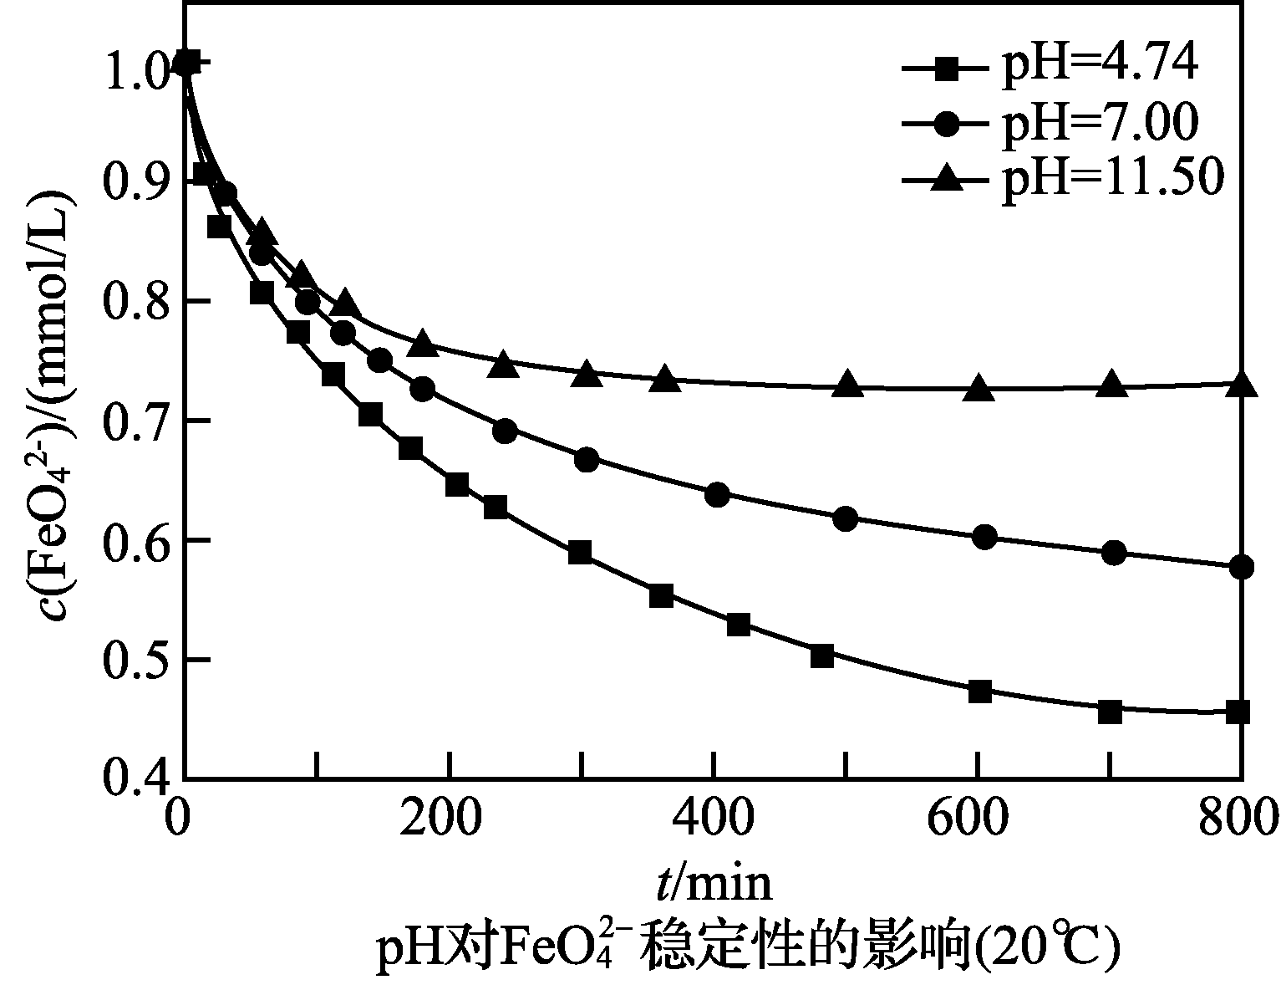

为了提高“合成”时Na₂FeO₄的产率，下列措施可行的是________(填字母)。
A. 充分搅拌反应液
B. 控制反应在60 ℃左右进行
C. 将氧化后所得溶液分多次加入NaClO和NaOH混合溶液中
D. 将NaClO和NaOH混合溶液分多次加入氧化后所得溶液中
(3) “滤渣”的主要成分为____________(填化学式)。
(4) 向“过滤”后的滤液中加入饱和KOH溶液可析出K₂FeO₄晶体，说明该温度下两者饱和溶液的物质的量浓度c(K₂FeO₄)________c(Na₂FeO₄)(填“<”、“>”或“＝”)；此时母液中的阴离子除FeO和OH－外，一定还含有____________。
17. (15分)化合物E是合成一种眼科表面麻醉用药的中间体，其合成路线如下：
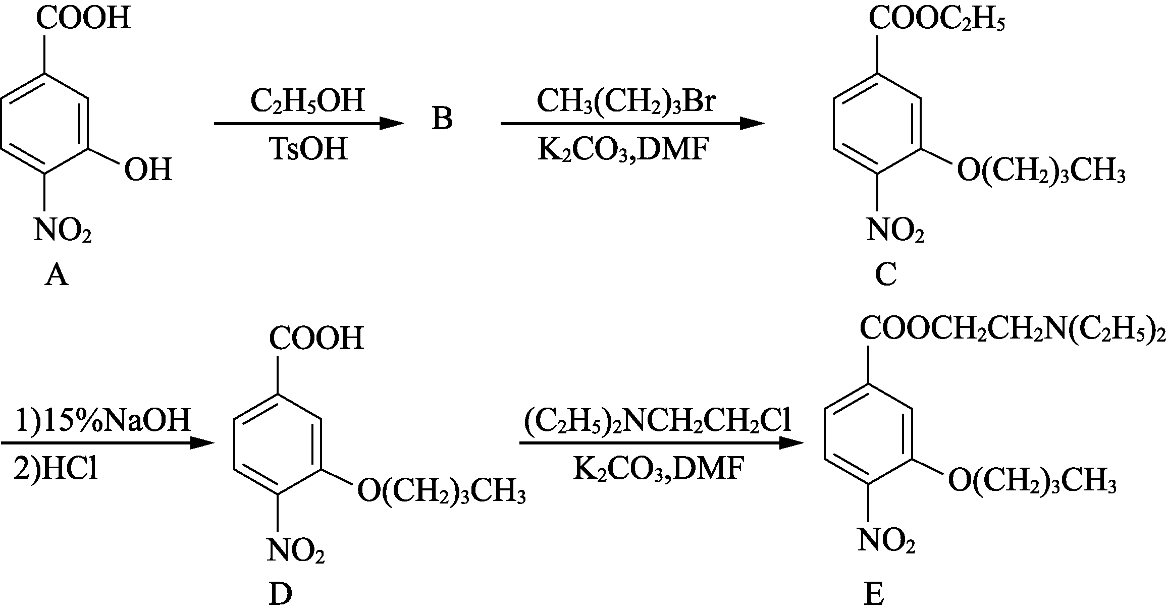

(1) E中的含氧官能团名称为硝基、____________、____________(写两种)。
(2) D―→E的反应类型为__________。
(3) B的分子式为C₉H₉O₅N，则B的结构简式为____________。从整个流程看，设计A―→B这一步的目的是____________。
(4) 写出同时满足下列条件的D的一种同分异构体的结构简式____________。
①属于α氨基酸；②分子中含有苯环；③分子中有6种不同化学环境的氢。
(5) 请以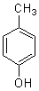和C₂H₅OH为有机原料制备医药中间体(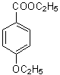)，写出制备的合成路线流程图(无机试剂任用，合成路线流程图示例见本题题干)。
18. (12分)氢氧化铝可用于阻燃和药物等领域。
(1) 已知：K_{sp}[Al(OH)₃]＝1.3×10^{－33}。实验室利用Al₂(SO₄)₃溶液与氨水反应制备Al(OH)₃，若使反应后的溶液中c(Al^{3＋})<1.3×10^{－6} mol·L^{－1}，应控制溶液pH________。
(2) Al(OH)₃可添加到可燃性高聚物中用作阻燃剂，请写出两条其阻燃的原因：____________________。
(3) 胃舒平药片中含有Al(OH)₃和三硅酸镁(Mg₂Si₃O₈·5H₂O)等。通过下列实验测定药片中Al(OH)₃含量。
已知：测定过程中，EDTA与Al^{3＋}、Mg^{2＋}、Zn^{2＋}均按物质的量1∶1反应，发生反应的pH如下表所示：

金属离子 | Al^{3＋} | Zn^{2＋} | Mg^{2＋}
与EDTA反应的pH | 4 | 5～6 | 9.5～10
步骤一：准确称取0.7425 g Zn(NO₃)₂·6H₂O，用蒸馏水溶解，定容成250 mL Zn(NO₃)₂标准溶液；另配制EDTA溶液250 mL，取25.00 mL EDTA溶液，调pH为5～6并加入指示剂，用Zn(NO₃)₂标准溶液滴定至终点，消耗Zn(NO₃)₂标准溶液50.00 mL。
步骤二：取10片(0.45 g/片)胃舒平研细，称取2.2500 g研细后的粉末，加入足量盐酸和蒸馏水，煮沸、过滤、洗涤沉淀2次，洗涤液与滤液合并，定容成250 mL溶液A。
步骤三：移取5.00 mL溶液A，调pH＝4，准确加入步骤一中配制的EDTA溶液25.00 mL，煮沸，充分反应后，调pH为5～6并加入指示剂，以步骤一中配制的Zn(NO₃)₂标准溶液滴定过量的EDTA至终点，消耗Zn(NO₃)₂标准溶液20.00 mL。
- 计算每片胃舒平中Al(OH)₃的质量。
②步骤一滴定终点时俯视读数，会使测得胃舒平药片中Al(OH)₃的质量________(填“偏大”、“偏小”或“不变”)。
19. (15分)CuCl常用作有机合成催化剂，实验室以初级铜矿粉(主要含Cu₂S及少量Fe₂O₃、FeO等)为原料制备活性CuCl。实验过程如下：
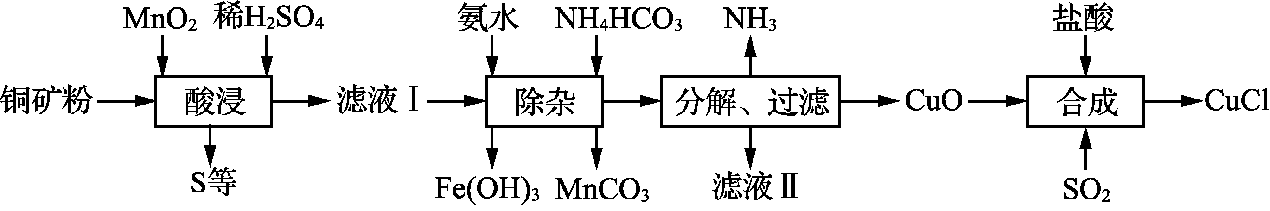

(1) “酸浸”中，加入稀H₂SO₄不宜过量太多的原因是____________。
(2) 已知：Cu(OH)₂可溶于氨水形成深蓝色[Cu(NH₃)₄]^{2＋}溶液。
①“分解”实验条件及现象如下表所示。
序号 | 温度/℃ | 压强/kPa | 时间/min | 残液颜色
A | 110 | 101.3 | 60 | 浅蓝色
B | 100 | 74.6 | 40 | 很浅
C | 90 | 60.0 | 30 | 无色透明
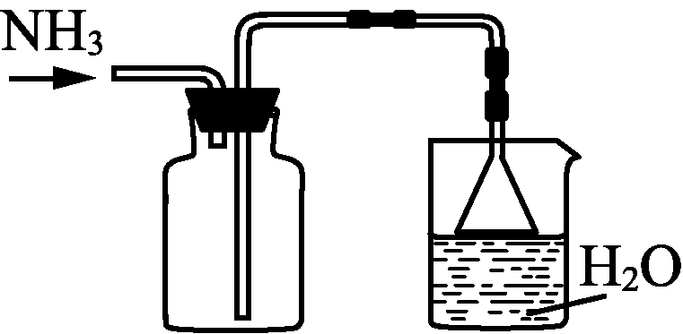
则“分解”实验条件应选____________(填序号)。
②“分解”生成的NH₃可以回收利用。在实验室
用右图装置来收集NH₃，当集气瓶收集满NH₃时
观察到的现象是________。
(3) CuCl易氧化，K_{sp}(CuCl)＝1.2×10^{－6}。“合成”中生成CuCl的离子方程式为____________；请补充从“合成”所得混合物中得到CuCl的实验操作步骤：过滤、洗涤、________。
(4) 请补充“除杂”步骤中分别回收Fe(OH)₃和MnCO₃的实验方案：向“滤液Ⅰ”中________。
【已知：pH＝3.2时，Fe(OH)₃沉淀完全；pH＝4.7时，Cu(OH)₂开始沉淀；pH＝10时，MnCO₃沉淀完全】
20. (14分)合成氨工业是基础化学工业的重要组成部分。
(1) 以NH₃与CO₂为原料可合成化肥尿素。
已知：①2NH₃(g)＋CO₂(g)===NH₂CO₂NH₄(s) ΔH＝－159.5 kJ·mol^{－1}
②NH₂CO₂NH₄(s)===CO(NH₂)₂(s)＋H₂O(l) ΔH＝＋28.5 kJ·mol^{－1}
③H₂O(l)===H₂O(g) ΔH＝＋44.0 kJ·mol^{－1}
则NH₃(g)与CO₂(g)合成CO(NH₂)₂(s)和H₂O(g)的热化学方程式为________。
(2) 工业合成氨在合成塔中进行，测得合成塔入口气体体积比N₂∶H₂∶NH₃为6∶18∶1，出口气体体积比N₂∶H₂∶NH₃为9∶27∶8，则H₂的转化率为____________。
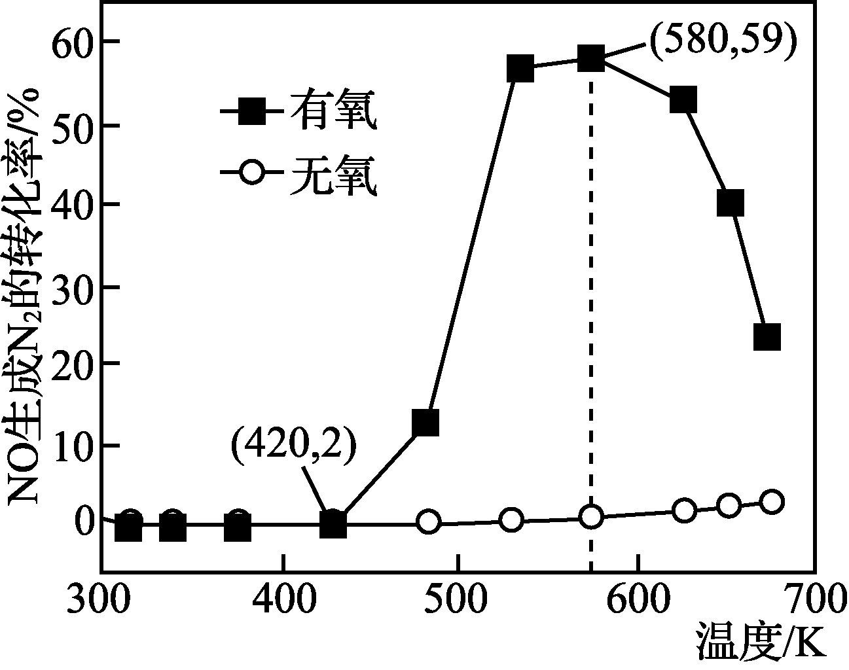
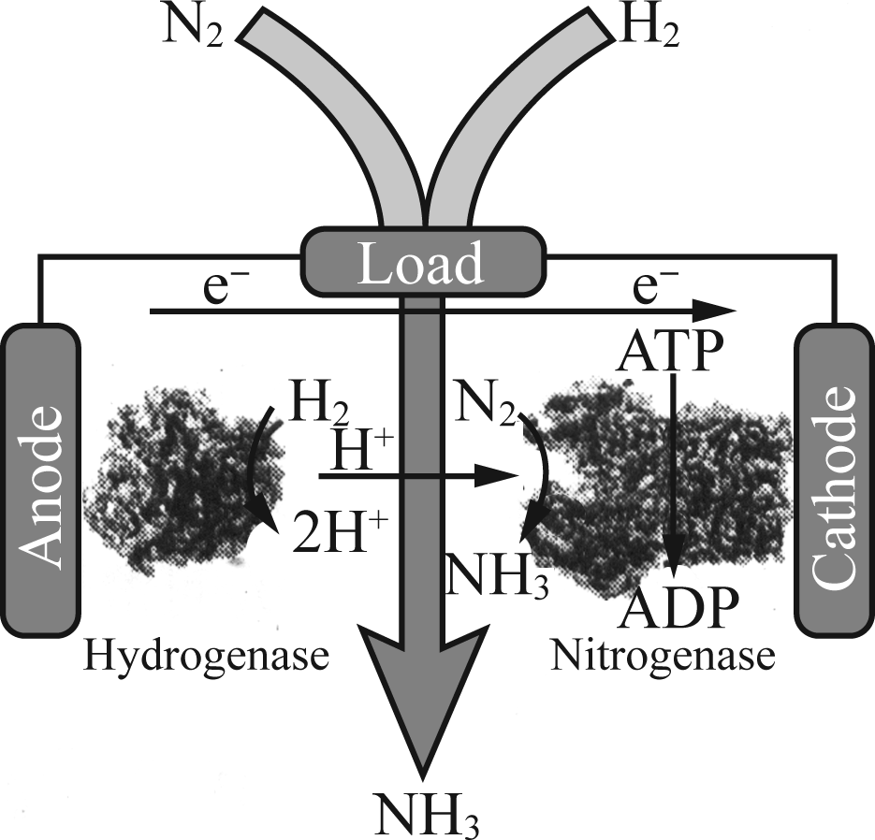
(3) 为降低合成氨工业废水的氨氮浓度，在厌氧氨氧化菌的催化作用下，使铵盐与亚硝酸盐反应生成N₂，该反应的离子方程式是________。
(4) 犹他大学化学家发明了N₂/H₂生物燃料电池，以质子交换膜为隔膜，室温条件下合成了氨的同时还提供了电能(工作原理如右图所示)。该生物燃料电池中，正极电极反应式为________。
(5) NH₃可用于烟气的脱硝，使烟气中的NO还原为N₂。某研究小组研究了NH₃和NO在Ag₂O催化剂表面的反应活性随温度的变化关系，实验结果如下图所示。在有氧条件下，温度580K之后NO生成N₂的转化率降低的原因可能是____________。在温度为420～580 K时，有氧条件下NO生成N₂的转化率明显高于无氧条件的原因可能是________。
21. (12分)Ni^{2＋}与丁二酮肟生成鲜红色丁二酮肟镍沉淀，该反应可用于检验Ni^{2＋}。
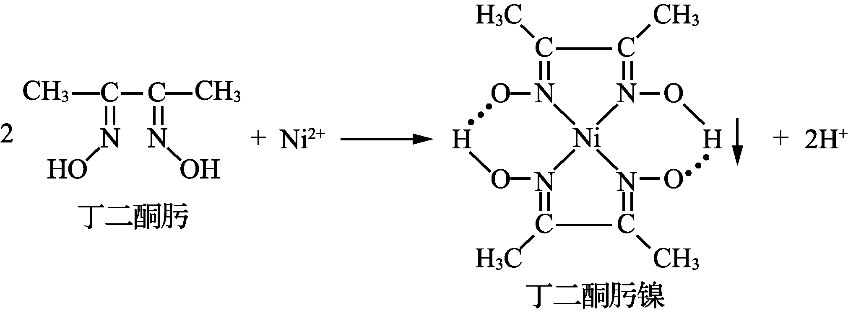

(1) Ni^{2＋}基态核外电子排布式为____________。
(2) 1 mol丁二酮肟分子中含有σ键的数目为________mol。
(3) 丁二酮肟镍分子中碳原子的杂化轨道类型为__________。
(4) Ni(CO)₄是一种无色液体，沸点为43℃，熔点为－19.3 ℃。Ni(CO)₄的晶体类型是________。
(5)与CO互为等电子体的二价阴离子为____________，Ni(CO)₄中Ni与CO的C原子形成配位键，不考虑空间构型，Ni(CO)₄的结构可用示意图表示为____________。

2017届高三年级第三次模拟考试(一)(南京市)
化学参考答案
选择题(共40分)
单项选择题：本题包括10小题，每小题2分，共计20分。
1. B 2. C 3. A 4. D 5. D 6. A 7. B 8. D 9. C 10. C
不定项选择题：本题包括5小题，每小题4分，共计20分。
11. B 12. BC 13. C 14. CD 15. AD
非选择题(共80分)
16. (12分)
(1) 2Fe^{2＋}＋H₂O₂＋2H＋===2Fe^{3＋}＋2H₂O(2分)
(2) 3ClO－＋10OH－＋2Fe^{3＋}===2FeO＋3Cl－＋5H₂O AC(各2分，共4分)
(3) Fe(OH)₃(2分)
(4) < SO、Cl－(各2分，共4分)

17. (15分)
(1) 酯基 醚键(各1分，共2分)
(2) 取代反应(2分)
(3) O₂NCOOC₂H₅OH 保护羧基(各2分，共4分)
(4) CH(OH)₃COHCCOOHNH₂OCH₃或CH(OH)₃COHCCOOHNH₂OCH₃(3分)
(5) CH₃CH₂OH――→CH₃CH₂Br――→CH₃CH₂OCH₃――→

CH₃CH₂OCOOH――→CH₃CH₂OCOOCH₂CH₃(每步1分，共4分)
18. (12分)
(1) >5(2分)
(2) ①Al(OH)₃受热分解吸热，抑制聚合物升温；②使可燃性高聚物浓度下降；③受热分解放出水汽稀释可燃性气体和氧气的浓度；④分解产生的Al₂O₃可隔绝氧气；⑤使塑料等高聚物炭化而不易产生挥发性物质，从而阻止火焰蔓延。(回答2点即可)(2分)
(3) ①c[Zn(NO₃)₂]＝＝0.010 00 mol·L^{－1}(1分)
c(EDTA)＝＝0.020 00 mol·L^{－1}(1分)
2．250 0 g药粉相当于5片药片(1分)
250 mL溶液A(或5片药片)中含n[Al(OH)₃]：(0.020 00 mol·L^{－1}×25.00×10^{－3} L－0.010 00 mol·L^{－1}×20.00×10^{－3} L)×＝1.500×10^{－2} mol(2分)
每片药片中含m[Al(OH)₃]＝×1.500×10^{－2} mol×78 g·mol^{－1}＝0.234 0 g(1分)
②偏小(2分)
19. (15分)
(1) 避免“除杂”步骤消耗更多的氨水和NH₄HCO₃(2分)
(2) ①C(2分)
②漏斗中的液面忽上忽下(2分)
(3) SO₂＋2CuO＋2Cl－===2CuCl＋SO(2分)
真空干燥或隔绝空气干燥(2分)
(4) 边搅拌边滴加氨水至溶液pH为[3.2，4.7)，将所得沉淀过滤、洗涤、干燥得Fe(OH)₃。再向滤液中边搅拌边滴加氨水和碳酸氢铵混合溶液至pH＝10，有大量MnCO₃沉淀生成，将沉淀过滤、洗涤、干燥得MnCO₃(5分)
20. (14分)
(1) 2NH₃(g)＋CO₂(g)===CO(NH₂)₂(s)＋H₂O(g)
ΔH＝－87 kJ·mol^{－1}(2分)
(2) 25%(2分)
(3) NH＋NO=====N₂＋2H₂O(2分)
(4) N₂＋6e－＋6H＋===2NH₃(2分)
(5) 催化剂活性降低(3分)
NO与O₂反应生成NO₂，NO₂更易与NH₃反应(3分)
21. (12分)
(1) 1s²2s²2p⁶3s²3p⁶3d⁸或[Ar]3d⁸(2分)
(2) 15(2分)
(3) sp²、sp³(2分)
(4) 分子晶体(2分)
(5) C 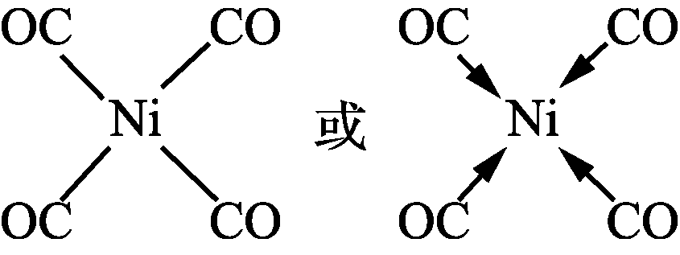(各2分，共4分)

 | A | B
南京 | 94 | 83

